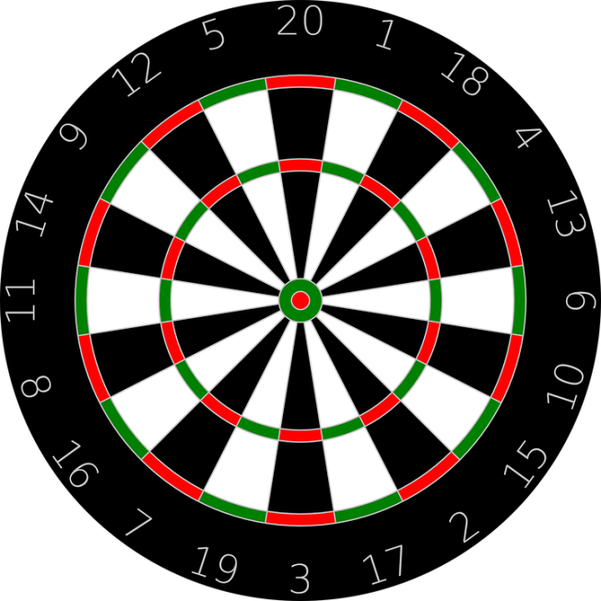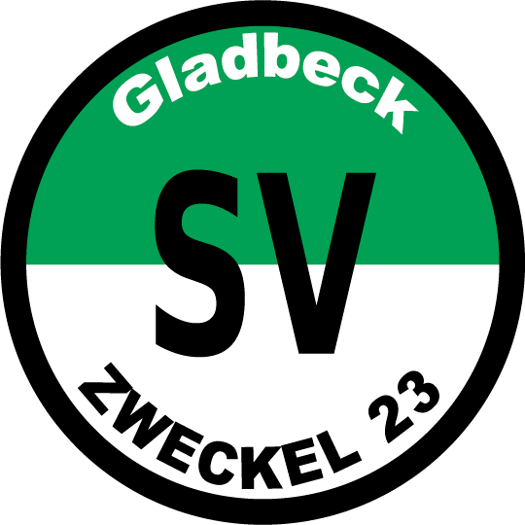

10. Spieltag - Kreisliga B1

1. Zweckeler Dartverein vs. Bulls Brothers

Freitag, 08. Juni 2018
Anwurf 20:00 Uhr
Im Vereinsheim des SVZ

